Project2 项目报告

1. 程序开发逻辑

用户点下“开始输出”按钮时，先判断用户之前的输入参数是否足够，若不足则利用对话框报警，要求用户检查。

如果输入参数足够，则根据用户输入的输出采样率和输出信号频率，在后台生成一个周期的待输出信号，放在内存中。然后，根据输出采样率，定义并启动一个采样周期为采样率倒数的timer，在其回调函数中，将已生成的信号一一放入输出缓冲区，更新输出信号对应的时间点TimePoint和在周期中相对位置i，同时在gui中axes控件中显示。若一个周期输完，则从开头重新输出（将i置0），达到连续输出的效果。

根据用户指定的输出模式（持续/给定时间），若为持续，则无限输出直到用户暂停或停止，若为给定之间，则在记录时间点大于等于给定时间时停止、删除timer，结束输出。

在用户点下“暂停/继续输出”按钮时，检查timer状态，若在运行，则停止timer，但不删除timer，若是停止状态，则开启。

在用户点下“停止输出”按钮时，停止并删除timer，等待用户重设参数或直接重新要求开始输出。

1. 测试中出现的问题及其解决方案
2. 运行程序时未接入usb-4704产生错误

利用try…catch语句，在建立usb-4704控件类时，若catch到错误，则不再进一步生成输出信号和显示，而是在gui中利用errorbox向用户提供错误信息，要求用户检查纠正后再次要求输出信号。

1. 输出采样率设置

理想状态下，输出采样率应越高越好。

实际上，由于在usb-4707模块只支持StaticAO模式，本方案中使用Timer定时采样，而matlab中Timer的最小周期为0.001s，所以支持最高采样率为1000S/s。另外，由于Timer的回调函数本身的执行时间为~0.01（主要耗时在写硬件端口），可以支持的最高采样率约为200S/s以内。

设置采样率时，考虑到程序本身运行的速度，在设置采样率时在满足需求的前提下可尽量低一些，以利于输出时间点的准确。另外，Timer周期最大的精度也为0.001s，这也会导致实际采样率和设置采样率的微小偏差。

1. 分析 USB-4704 模块的模拟输出功能可输出信号的频率范围，若输出信号在该范围外，会出现哪些问题，并探讨可能的解决方案

USB-4704的模拟输出模块性质如下表：

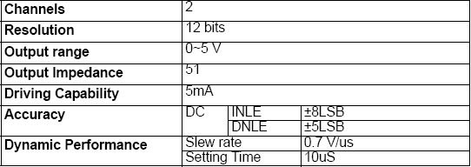

由于Slew rate为0.7V/μs，而Output Range为0.7V/μs，一次电压转换最长要5÷0.7=7.14μs，而Setting Time为10μs，也就是说极端情况下一次电压变换并稳定需要17.14μs，因此理论上最大输出采样率应为1÷17.14μ=58.3kS/s。当然，若输出信号为恒定信号，理论上可以以任意大的输出采样率输出。

实践中发现，输出信号的采样率比信号频率大两个数量级左右为好，这样在面板上可以显示出较好的波形。